Trabajo Practico de Mediacion
Alumna: Lucila Robledo
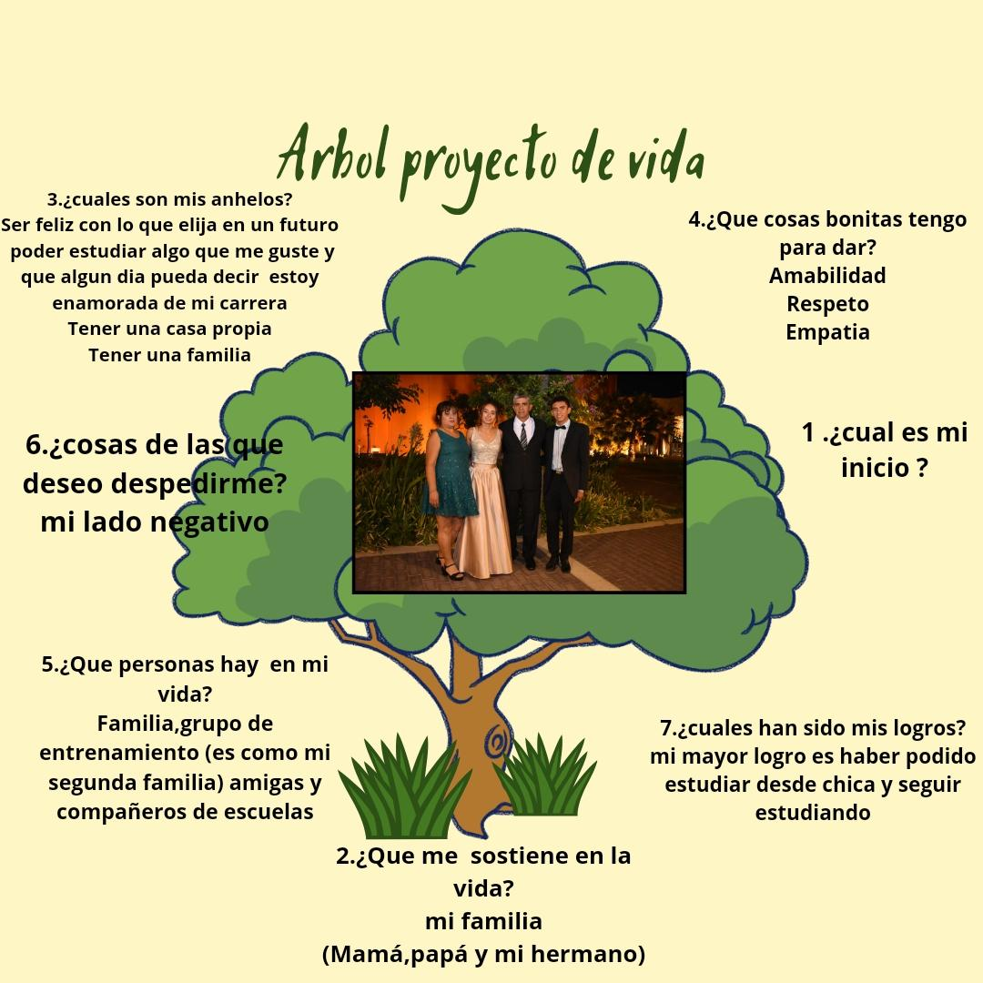

Entrevista a mi Mamá:
Cual era tu proyecto de vida a los 18 años?
Mi mamá me cuenta que ella quería trabajar para poder tener sus cosas,ropa,lo que ella quisiera, me conto que por ahí ella pensaba en tener una casa para poder vivir con mi familia y ser feliz

